NOTAS SOBRE INVESTIGACIÓN-ACCIÓN.
Araceli de Tezanos
- Antecedentes
La idea de la Investigación-Acción surge en los años 40’s en Estados Unidos, donde llegó Kurt Lewin, psicólogo infantil, como refugiado alemán escapando del nazismo. La propuesta de Lewin consiste en investigar en entornos naturales, con el fin de cambiar una situación particular, a partir de la observación y el registro de los relatos de los sujetos involucrados en ella. Es decir, un procedimiento que se estructura en un ciclo de planificación, observación, acción y reflexión sobre el cambio. Lewin fue quien acuñó el término Investigación-Acción para nombrar esta forma de producir conocimiento donde son inseparables la indagación de la acción para resolver problemas socioculturales (Lewin, K. 1946; 1948).
En 1953, Stephen Corey publica un texto Action Research to improve School Pratices (La Investigación acción para mejorar las prácticas escolares), donde sostiene que un examen hecho por los maestros de su propia práctica de enseñanza podría ser más efectivo en la transformación y mejoramiento de las mismas, mucho más “que leyendo algo que alguien externo ha descubierto sobre la enseñanza” (Corey, S, 1953:70).
Sin embargo, en los inicios de los años 60’s, esta propuesta fue dejada de lado con la imposición de los diseños experimentales de investigación y la recolección de datos cuantitativos, aplicando las herramientas estadísticas pertinentes, pues se consideró que la Investigación Acción era como la exposición del sentido común pues carecía de la rigurosidad de la “investigación real y científica”.

Sin embargo, durante los años 70’s, y frente al hecho que los resultados de la investigación fundada en diseños experimentales no era posible aplicarlos a las situaciones reales y concretas de la enseñanza, la Investigación Acción, vuelve a la escuela traída de la mano de los maestros. Pues fueron ellos los que plantearon sus problemas específicos en su propias clases y escuelas para lograr desarrollar y transformar, cuando fuere necesario, sus modos de enseñar.

- Características de la Investigación Acción
La investigación-acción recibe también otras denominaciones, como, por ejemplo, investigación participativa o colaborativa. Un punto fundamental que la diferencia de otros enfoques de investigación es el hecho que aquellos que están involucrados en el problema a indagar, se transforman en los investigadores. Es decir, la investigación se realiza en situaciones concretas y tiene como propósito resolver problemas reales. La investigación acción permite a los maestros aprender sobre sus propias prácticas de enseñanza al mismo tiempo que pueden hacer progresar el aprendizaje de sus alumnos. El foco que privilegia la investigación del enseñar es expandir el papel del maestro como investigador acerca del enseñar y el aprender a través de una investigación sistemática en su sala de clase.
Como lo anotan Kemmis y Taggart, la investigación acción “prueba y reflexiona sobre ideas en la práctica, como un medio de progresar y como un medio de avanzar en el conocimiento” (1982). Puesto que la información que se recoge a través de la investigación acción se examina cuidadosamente para determinar si se puede realizar una acción para producir cambios positivos en la escuela, los maestros y los alumnos. La investigación acción indaga, por ejemplo, sobre si una acción determinada alcanza sus objetivos y propósitos.
Y si ello no es así se modifica continuando con el ciclo de la investigación.
La investigación acción se caracteriza por ser:
- Práctica pues el maestro investigador se ocupa de temas concretos que tienen beneficios inmediatos para otros maestros, para la escuela y para los alumnos.
- Reflexiva, pues el maestro investigador pone su mirada en su propia clase, escuela o en sus propias prácticas pedagógicas.
- Recursiva pues es un proceso de ida y vuelta permanente entre la reflexión, la recolección de información y la acción.

- Qué es y qué no es la investigación acción
La investigación acción ES | La investigación acción NO es
Un proceso sistemático que involucra la recolección de evidencia en la cual se basa una reflexión rigurosa. | Lo que los maestros habitualmente hacen cuando piensan sobre su forma de enseñar.
Una indagación que implica el interrogarse, el ponerse problemas para comprender el mundo, proponer cambios y aprender cómo avanzar a través de los cambios realizados. | Solamente una forma de resolución de problemas.
La investigación que realizan personas en particular sobre su propio trabajo para ayudar a mejorar lo que ellos hacen, incluyendo como trabajan con y para otros. Trata a las personas como agentes autónomos y responsables que participan activamente construyendo sus propias historias a través del conocimiento de los que ellos hacen | Investigar sobre otras personas.
Un modo de preocuparse por las situaciones cambiantes, no solo para interpretarlas. Es un proceso evolutivo donde cambian tanto los investigadores como las situaciones en las cuales ellos trabajan. | El método científico aplicado a la enseñanza.

- La Investigación Acción ayuda a los maestros a:

- Vincular su conocimiento previo con nueva información.
- Aprender de la experiencia, aunque hayan sido fracasos.
- Hacerse preguntas y encontrar de manera sistemática las respuestas.
- A proponer problemas, así como a resolverlos.
- Focalizar sus preocupaciones en la día a día de su trabajo.
- Incorporar la reflexión en la cotidianeidad del enseñar, para evitar la rutina.
- Tomar decisiones sobre aquello que se necesita cambiar y aquello que no se necesita cambiar y a producir los cambios.
- Estructurar una comunidad de aprendizaje entre pares.
Como sostiene O’Brien (1998) se puede pensar la Investigación-Acción como un camino para que los maestros puedan recoger información válida acerca de sus propias clases y use esta información para tomar decisiones fundamentadas acerca de las formas de enseñar y las actividades de aprendizaje. Los maestros pueden compartir esta información con los estudiantes para ampliar sus ideas y asumir un compromiso interno en relación con un conjunto de actividades y procedimientos. La Investigación-Acción se inscribe en situaciones reales, y no experimentales como es el caso de los estudios en educación en general, pues la I-A se enfoca en la solución de problemas reales. Se recurre a ella cuando se requiere flexibilidad, el compromiso de las personas con la investigación, o cuando un cambio tiene que realizarse con una cierta agilidad o rapidez.

- El ciclo de la Investigación-Acción
Un proceso de investigación-acción puede tomar algunas semanas o meses, depende del problema a resolver y los progresos que se vayan haciendo. La IA es un proceso continuo. Es necesario completar una fase en pocas semanas, evaluar y comenzar los cambios con la nueva información recogida y volver a evaluar. Estos pasos pueden ser repetidos en continuidad y aplicados a cualquier tipo de situaciones de enseñanza para que el progreso sea continuo. Tal como se muestra en el diseño que se presenta publicado en un manuscrito de Hollingsworth (2001-2005) :
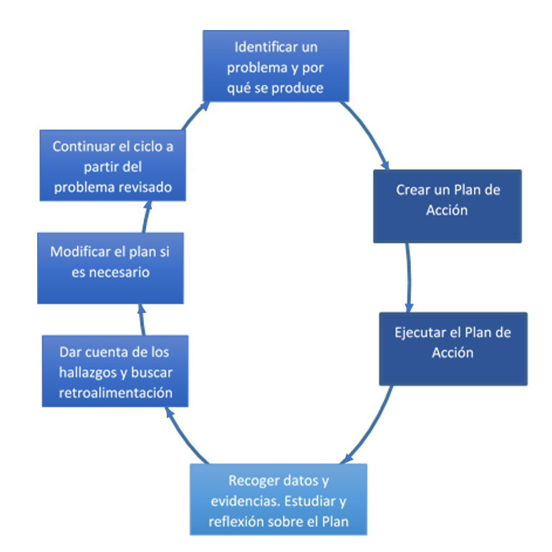
En las actividades 2 y 3 se da cuenta de las características de cada uno de los pasos anotados en el cuadro anterior, pues escribir un plan para realizar una investigación acción puede contribuir a clarificar tanto las preocupaciones como las ideas que el maestro investigador pueda tener al respecto.

  - Ejecución del Plan y recolección de datos.
En relación con la recolección de datos, en el Módulo 2 de este curso se encuentran todos los elementos necesarios para lograr la realización de observaciones y entrevistas, pues estos dos instrumentos son los fundamentales en el desarrollo de la Investigación Acción, los que serán validados en lo que se denomina el Método de Triangulación.

La Triangulación implica el uso de por lo menos tres ventanas independientes para observar cualquier fenómeno o acontecimiento. Esto asegura, en cierta medida, la validez de la información recogida puesto que, por una parte, compensa la imperfección de los instrumentos de recolección de datos, por otra el hecho que a partir de la aplicación de diversos instrumentos se llegue a los mismos resultados, genera un cierto grado de confianza en ellos. Y, por último, cuando las diversas fuentes utilizadas no dan los mismos resultados, se muestra que es imprescindible volver a reformularse las preguntas.

    - Triangulación
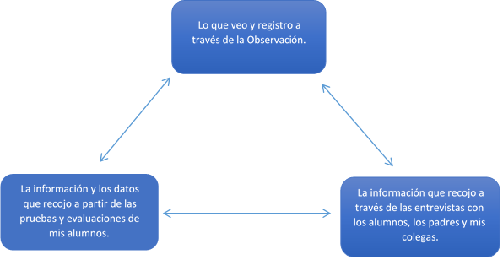
Este proceso de triangulación es la base fundamental para que se pueda dar el ciclo de la Investigación-Acción, en tanto el cotejo de estos tres vértices es el que va a ir dando los resultados de la aplicación del Plan de Acción e indicando la marcha del mismo y si existe la necesidad de asumir y producir modificaciones en el mismo.

- La escritura del informe de la investigación-acción
Uno de los aportes fundamentales de la Investigación-Acción es la necesidad de compartir entre pares los resultados de las acciones realizadas para obtener visiones desde diferentes perspectivas de aquello que se va realizando o que se ha realizado. Y en ello la escritura juega un papel fundamental
Es siempre necesario preparar un informe, no importa cuán largo sea o cuán breve, pero en el cual debe anotarse siempre:
- El problema que se encontró y se buscó resolver
- Las acciones realizadas
- Las evidencias encontradas a través de los resultados en pruebas de los alumnos, de las entrevistas y de los registros de observación.
- La interpretación de los resultados.
Es importante que en el informe se presente una explicación de lo que sucedió, de aquello que fue sorpresivo e inesperado en el momento de aplicar el Plan de Acción y lo que significa el trabajo realizado para el maestro investigador en el futuro de su práctica pedagógica.
El reto más importante que la Investigación Acción pone a los maestros es el compartir este informe con los colegas, discutir los resultados, aceptar sugerencias e interpretaciones diferentes a las propias. Estas conversaciones son las que van a permitir un proceso de transformación del oficio de enseñar a través de la construcción de un saber propio de los maestros. De esta manera, la Investigación-Acción se constituye en la base fundamental de la construcción del saber pedagógico.

Referencias bibliográficas:
Corey, S.M. (1953) Action Research to Improve School Practices, Teachers College Press, N.Y.
Hollingsworth, S., Khan, M.S., Khoso, N.A., Qureshi, G.M. (2005) Unpublished manuscript on Action Research, Karachi, Pakistan: IRA/ESRA
Kemmis, S. y McTaggart, R. (1982) The Action Research Planning, Deakin University Press, Victoria.
Lewin, K. (1946) “Action Research and Minority Problems”, Journal of Social Issues 2, 34-36
Lewin, K. (1948) Resolving Social Conflicts, Harper, N.Y
Nugent, G. Malik, S. y Hollingsworth S. (2012) A practical guide to Action Research for Literacy Educators, Global Operations Unit, International Reading Association, Washington, D.C.

La traducción es de la autora de este documento.

